Obsah

**Co to je?** 1

**Jak se přijme článek?** 1

Seznam obrázků

Obrázek 1 2

Obrázek 2 2

Obrázek 3 3

Přijetí článku

# **Co to je?**

Přijetí článku je funkce, kterou má k dispozici redaktor článku. Znamená to, že redaktor může přijmout poslaný článek vytvořený autorem, který po přijmutí se zobrazí na hlavní stránce viz. Obrázek 3.

# **Jak se přijme článek?**

Jakmile se článek přepne do statusu přijatý (5) viz. Obrázek 1, zobrazí se na hlavní stránce a všichni uživatelé (i bez loginu) si ho můžou přečíst. Autor bude vidět, že jeho článek je přístupný. viz. Obrázek 2

Obrázek 1

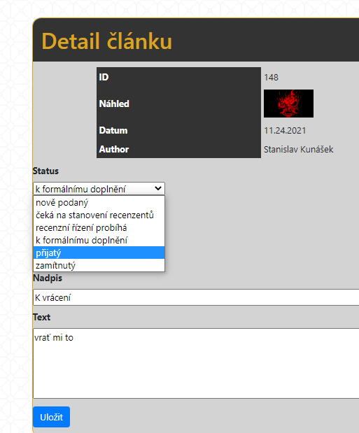

Obrázek 2

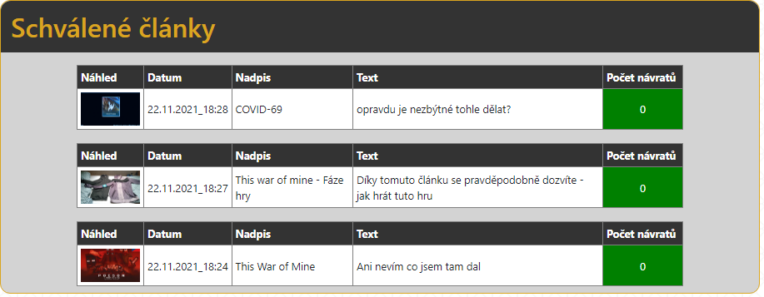

Obrázek 3

